МИНИСТЕРСТВО НАУКИ И ВЫСШЕГО ОБРАЗОВАНИЯ РОССИЙСКОЙ ФЕДЕРАЦИИ

Федеральное государственное автономное образовательное учреждение
высшего образования «Санкт-Петербургский политехнический университет
Петра Великого»

Институт компьютерных наук и кибербезопасности

Направление: 02.03.01 Математика и компьютерные науки

Основы архитектуры ЦВМ
Отчет о выполнении лабораторной работы №1
Анализ и синтез комбинационных узлов ЭВМ. Дешифратор.

Студент,
группы 5130201/30002 _____________ Путята М. А.

Руководитель _____________ Вербова Н. М.

Санкт-Петербург - 2024 г.
Цель работы:

Изучить принципы построения и функционирования дешифратора.

Методика:

В соответствии с переключательной функцией, приведенной в табл. 1, был синтезирован дешифратор 3-х разрядного числа.
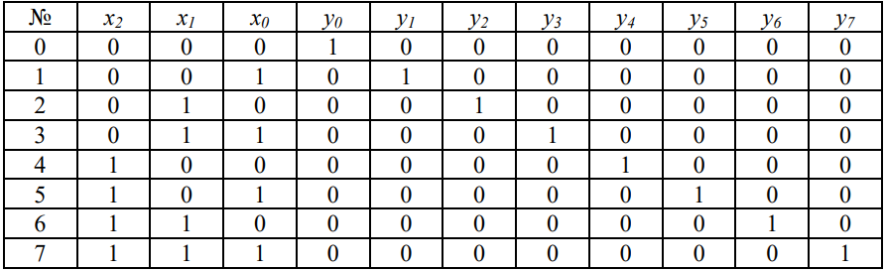
Таблица 1

В ходе синтеза дешифратора 3х8 была составлена СДНФ для каждого y, в соответствии с которой была построена функциональная схема дешифратора
Далее эта схема дешифратора была введена в Multisim (Рис. 1).

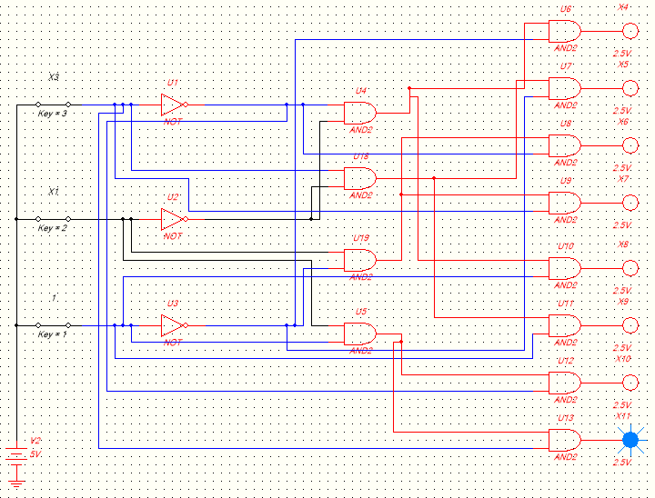
Рис. 1. Дешифратор 3х8

В процессе проверки правильности работы дешифратора лампочки для демонстрации работы схемы загорались в нужном порядке, что показывает правильность функционирования синтезируемого устройства.

Во второй части лабораторной работы были изучены принципы работы дешифратора К155ИД4 (SN74155). (Рис. 3)
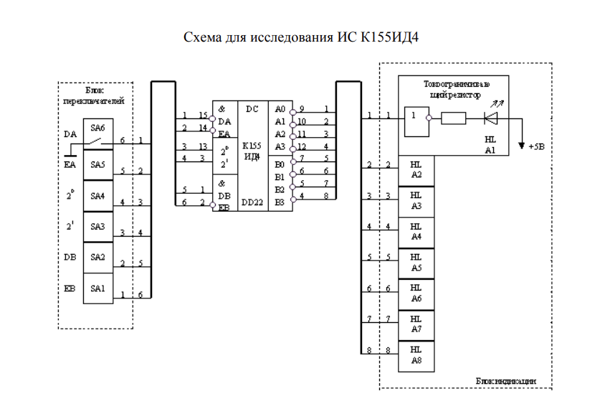
Рис.3. Схема К155ИД4

Далее схема дешифратора К155ИД4 (SN74155) была введена в Multisim. На рисунках 3 и 4 представлены двойной дешифратор 2х4 и дешифратор 3х8 соответственно.
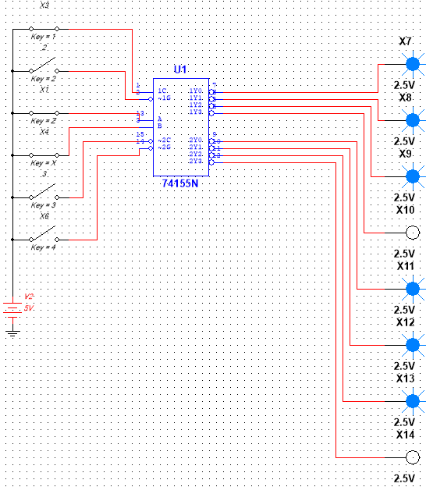
Рис.3. дешифратор К155ИД4 в режиме работы 2х4

Перевести дешифратор в режим работы 3 на 8 можно с помощью соединения входов DA и DB.

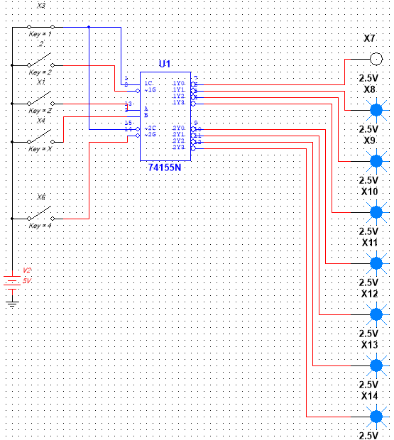
Рис.4. дешифратор К155ИД4 в режиме работы 3х8

Вывод: в ходе выполнения лабораторной работы были изучены принципы
построения дешифраторов 3х8 и 2х4. Были построены СДНФ и
функциональная схема в соответствии с ней. Также была изучена
микросхема К155ИД4 в двух режимах работы:
двойного дешифратора 2х4 и дешифратора 3х8.

